Письмо МинСельхозу (По проекту КОВЧЕГ) от 30.06.2025г (с проектом N 58-03 и чертежом теплиц и жилой арки под ними на 6 стр.) отправлен с их сервера…
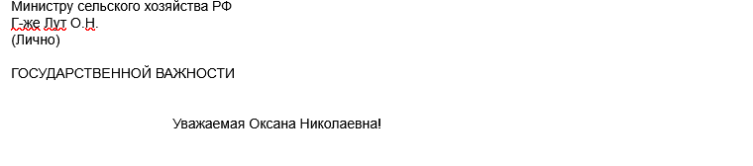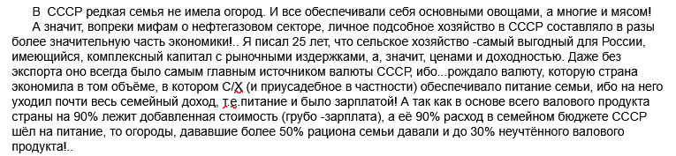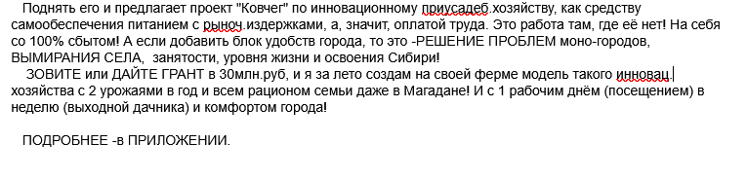
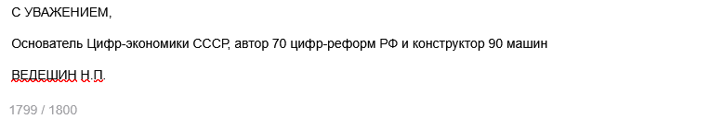
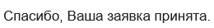 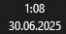 ПРИЛОЖЕНИЕ –Проект N 58/70-03

